Migration: Immigration in die Schweiz
Kapitel 2: Einwanderungsgegner

Zwei Bierdeckel
 |  | https://www.sozialarchiv.ch/wp-content/uploads/2020/05/05_Schwarzenbach3a_Web.jpg |  | 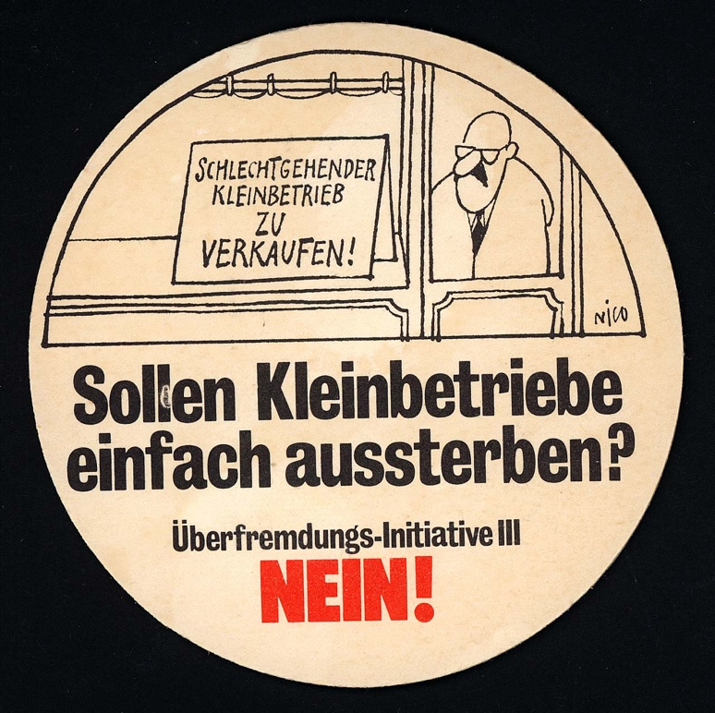  https://www.sozialarchiv.ch/wp-content/uploads/2020/05/05_Schwarzenbach3b_Web.jpg
1.
2.
3.

Arbeitsauftrag:
Hier siehst du zwei Abstimmungsplakate zur Schwarzenbach-Initiative.
- Beschreibe genau, was du auf den Abbildungen sehen und lesen kannst.
- Welches ist die Kernaussage des jeweiligen Deckels?
- Welches dieser beiden Motive hat deiner Meinung nach eine stärkere Aussagekraft?

Lösungsvorschläge

Beide Bierdeckel sind gegen eine Annahme der Überfremdungsinitiative. Ersteres weist auf die boomende schweizerische Wirtschaftsentwicklung hin und lässt vermuten, dass zu dieser die Gastarbeiter unter anderem auch mit ihrer Kaufkraft einen wesentlichen Beitrag geleistet haben und dass sie als billige Arbeitskräfte gerade für die Klein- und Mittelbetriebe wichtig sind.
Das zweite Abstimmungsplakat zeigt nicht die wirtschaftlichen Folgen für die Schweiz auf, sondern die menschlichen Folgen für die weggeschickten Gastarbeiter. Hier steht die moralische Frage im Vordergrund.
Vgl. dazu weiter aus einem Artikel des Schweizerischen Sozialarchivs: «Die zunehmend schlechteren Resultate der sukzessiven Überfremdungsinitiativen waren nicht nur Ausdruck einer Ermüdung der Stimmberechtigten über das Thema – der „Nebelspalter“ machte sich 1975 über die Lancierung einer 38. Überfremdungsinitiative lustig –, sondern auch des Umstandes, dass sich mit der Erdölkrise die Situation markant veränderte. Trotz einer massiven Rezession mit einem Wirtschaftseinbruch von beinahe 7 Prozent stieg die Arbeitslosenquote, die vorher lange Jahre nahe der Nullprozent-Marke verharrt hatte, bis 1976 lediglich geringfügig auf 0,7 Prozent an. Die Schweiz vermochte die Arbeitslosigkeit weitgehend zu exportieren, indem sie etwa eine Viertelmillion GastarbeiterInnen in ihre Herkunftsländer zurückschickte. In der von der Krise besonders gebeutelten, bereits zuvor auch mit strukturellen Problemen kämpfenden Maschinen- und Metallindustrie waren um 1970 etwa ein Drittel der Beschäftigten AusländerInnen gewesen. Viele dieser Arbeitsplätze wurden in der Krise abgebaut. Hatten 1970 die Gegner der Schwarzenbach-Initiative gewarnt, die Ausweisung von Hunderttausenden von MigrantInnen würde eine Wirtschaftskrise nach sich ziehen, so kehrte sich nun die Kausalität um: Die Krise zog die Ausweisung einer grossen Zahl von Menschen nach sich. Dies nahm der Anti-Überfremdungsbewegung den Wind aus den Segeln. Erst 1983 wurde wieder eine Überfremdungsinitiative lanciert, die 1988 mit 67,3 Prozent Nein-Stimmen bachab geschickt wurde. Drei weitere Überfremdungsinitiativen scheiterten 1987, 1991 und 1997 bereits im Sammelstadium.»
Quelle: Vor 50 Jahren: Die Schwarzenbach-Initiative. Schweizerisches Sozialarchiv 2020. https://www.sozialarchiv.ch/2020/05/09/vor-50-jahren-die-schwarzenbach-initiative/

